Гомельский Государственный Университет
им. Ф. Скорины

Отчёт по лабораторной работе №5.
DNS-сервер: установка и управление

Проверил: Студент МС – 32:
Грищенко В.В. Кузнецов Юрий

Г. Гомель
Цели работы:
- Научиться устанавливать службу DNS;
- Научиться конфигурировать зоны DNS;
- Научиться тестировать службу DNS;
- Научиться применять файл HOSTS.
Задание 1. Установили сервер DNS на виртуальную машину с Windows Server 2003.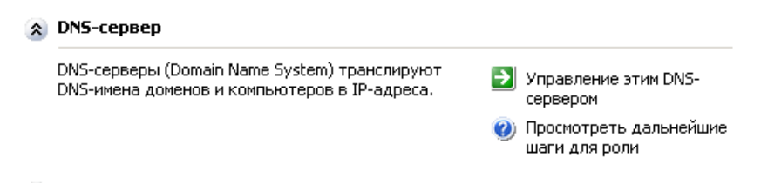
Задание 2. Создадим зону прямого просмотра myzone.ru.
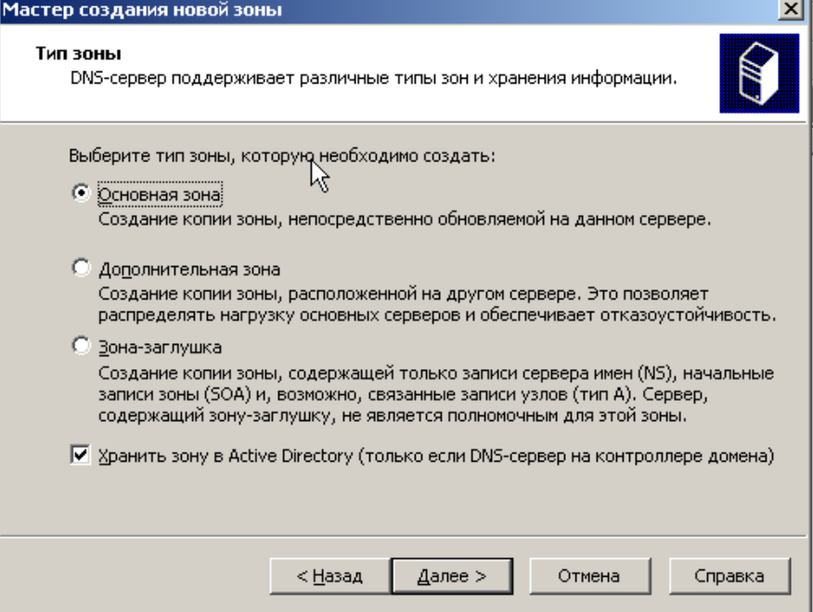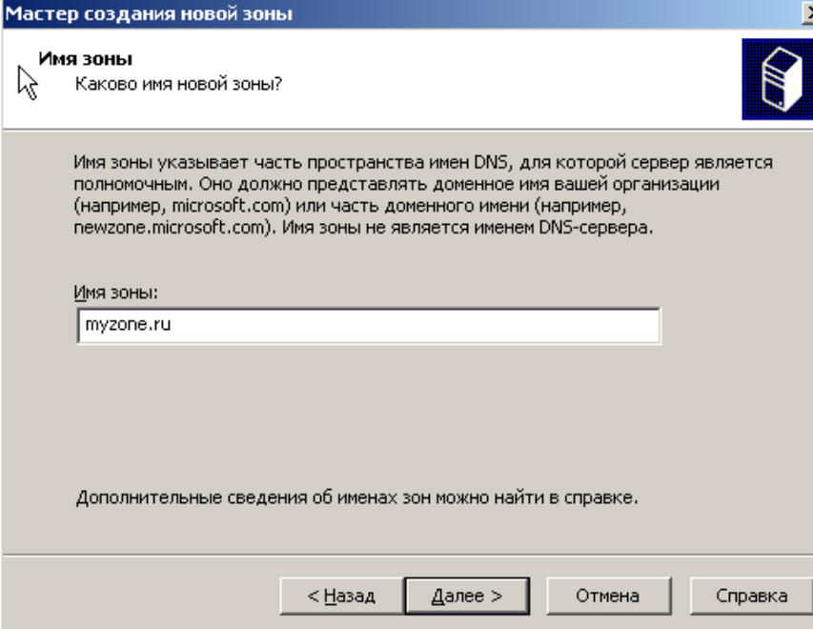
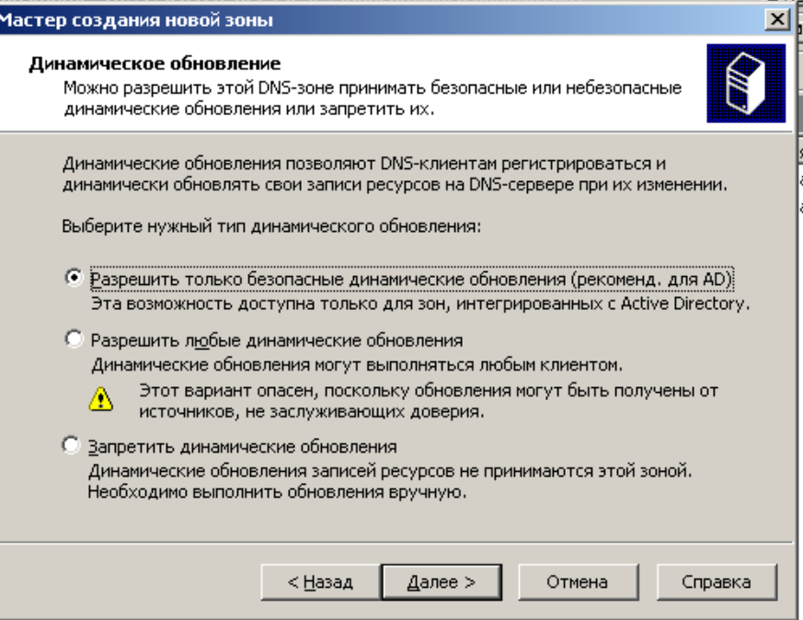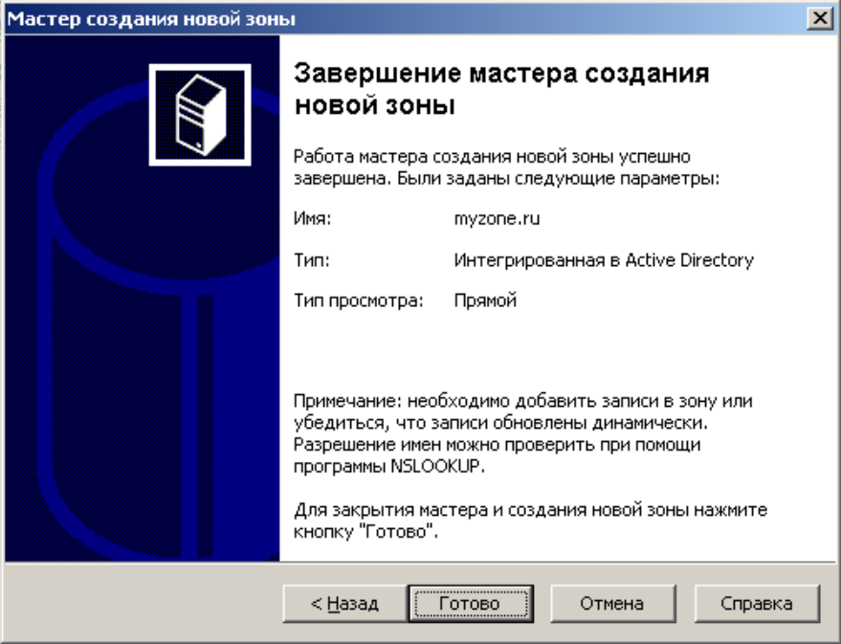

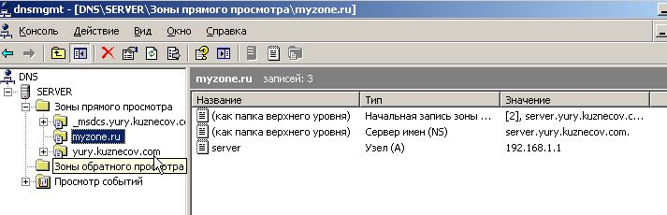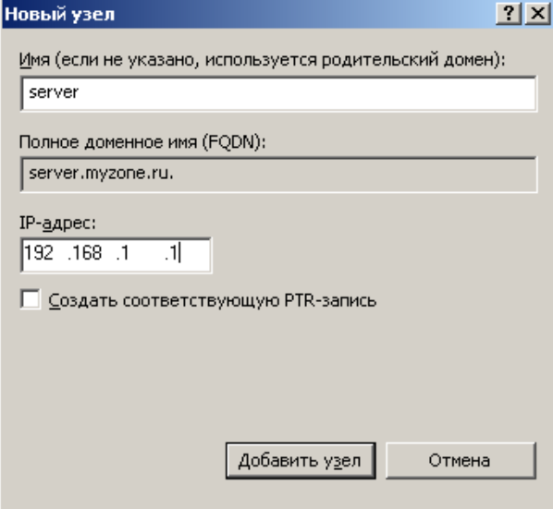

Задание 3. Протестируем работу службы DNS.
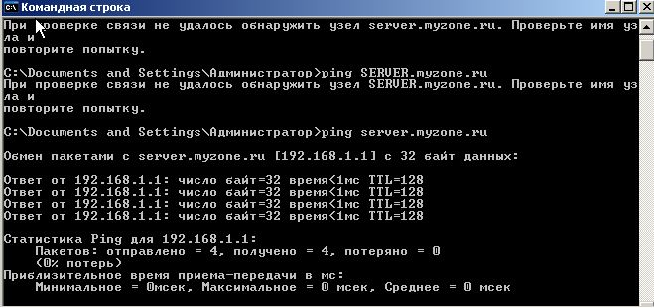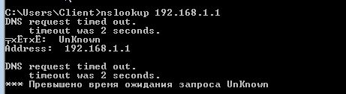
Задание 4. Создадим зону обратного просмотра (для преобразования IP-адреса в доменное имя).
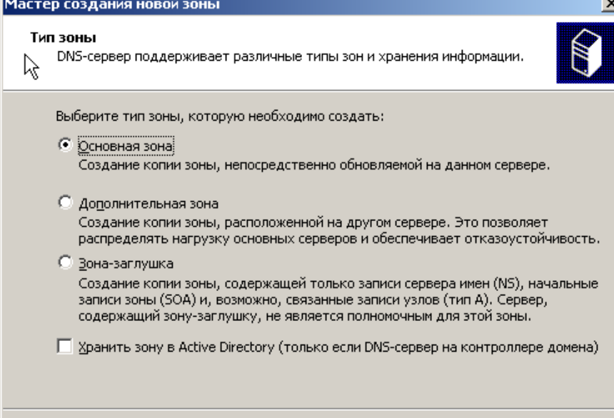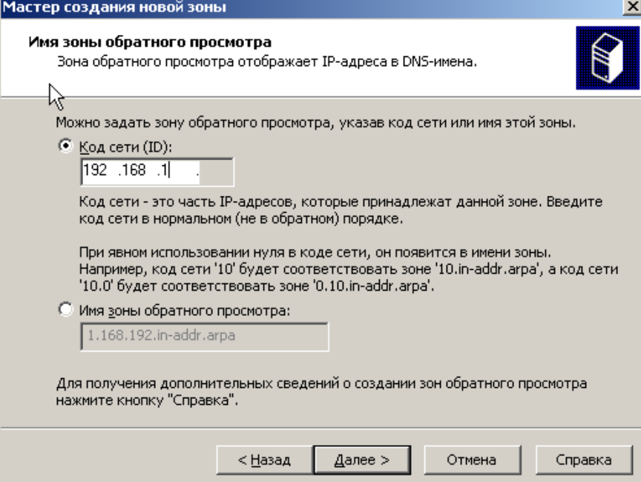
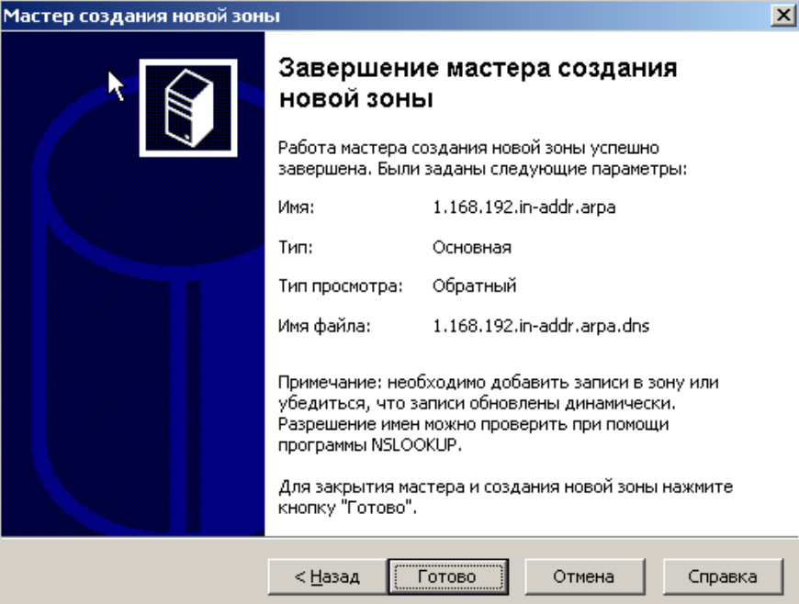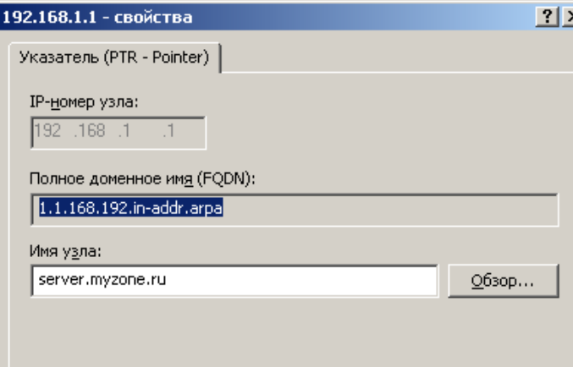
Задание 5. Создадим псевдоним для узла server.myzone.ru.
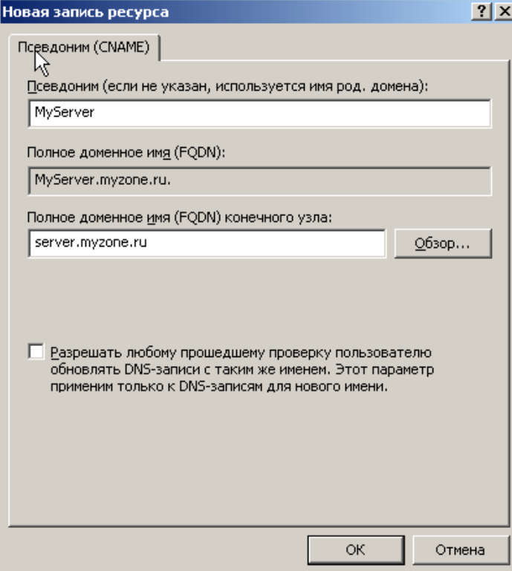
Задание 6. Протестируем работу службы DNS.
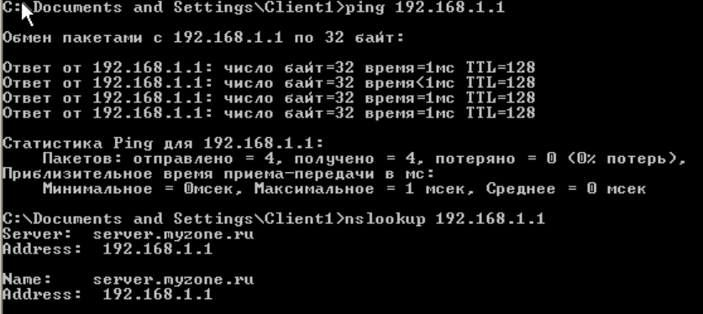
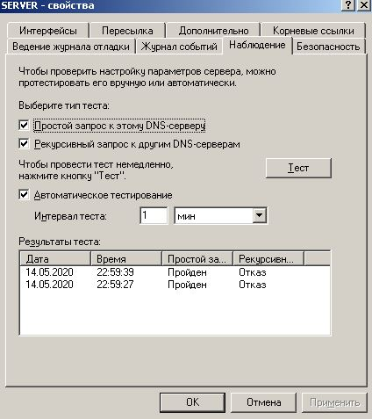
Задание 7. Зададим разрешение имён с использованием файла HOSTS для случаев отказа службы DNS и для возможности использования коротких имен при доступе к удалённым узлам.
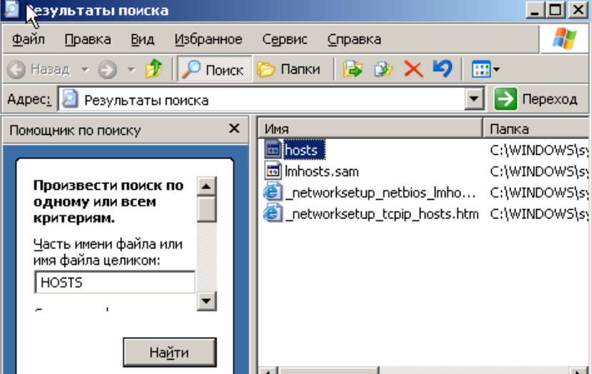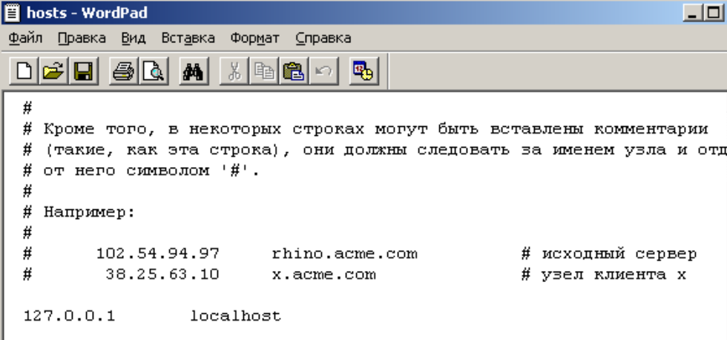
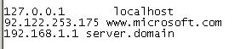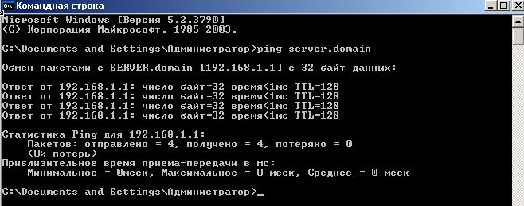
Самостоятельная работа
Установите DNS-сервер для домена faculty.ru. Настройте прямую и обратную зоны, протестируйте сервер с помощью оснастки DNS, командной строки и виртуальной машины с Windows XP.
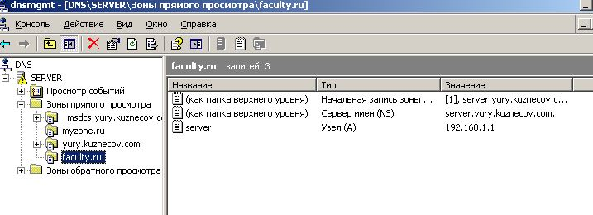
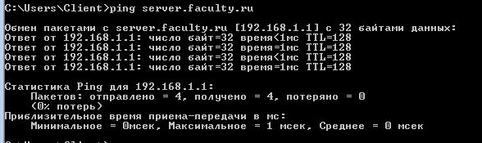
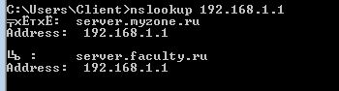
Контрольные вопросы
- Для чего предназначены прямые и обратные запросы поиска?
Прямой запрос (forward) — запрос на преобразование имени хоста (доменного имени) в IP-адрес.
Обратный запрос (reverse) — запрос на преобразование IP-адреса в доменное имя.

- Опишите назначение компонентов DNS: зона, сервер имен, доменное пространство имен.
Зона - файл в котором описано соответствие хостов домена и их IP-адресов. Имя зоны - имя домена, за который отвечает данная зона DNS-сервера
Сервер имен — это сервер, который возвращает IP-адрес при запросе доменного имени.
Доменное пространство имен - это сервис для преобразования доменных имен в ip адреса.
- Назовите основные типы зон и их назначение.
- Зоны прямого просмотра служат для преобразования доменных имен в IP-адреса.
- Зоны обратного просмотра позволяют генерировать обратные запросы на поиск имени по IP-адресу.
- Основная зона - стандартный тип зоны. Основные зоны хранятся в виде простого текстового файла, полностью совместимого с BIND. Это позволяет легко переносить данные зоны с одного сервера на другой и вручную редактировать файлы зон.
- Дополнительная зона - резервная копия существующей зоны.
- Зона, интегрированная в Active Directory. Данные интегрированной зоны хранятся в Active Directory (AD), что обеспечивает максимальной уровень надежности Active Directory и DNS.
- Назовите основные правила именования доменов.
- Использовать только символы, разрешенные стандартами Интернета: а-z, 0-9 и дефис (-).
- Использовать короткие доменные имена, которые легко идентифицировать и которые соответствуют соглашению об именовании в NetBIOS.
- В качестве основы имени корневого домена применять только зарегистрированные доменные имена. Например, у компании может быть зарегистрирован домен kd.ru, то производное от kd.ru (скажем, sales.kd.ru).
- Не использовать дважды одно и то же доменное имя.
- Имя домена не может начинаться или заканчиваться на дефисы или содержать два дефиса подряд
- Какова максимально допустимая длина имени домена?
255 символов (с точками и именем домена первого уровня)
- Какова максимально допустимая длина имени FQDN?
Максимальная длина имени узла и полного доменного имени (FQDN) составляет 63 байта на метку и 255 символов на FQDN.
- С какой целью используют несколько серверов имен?
- Чтобы домен был делегирован, большинство регистраторов требуют, чтобы доменную зону обслуживала минимум пара серверов имен (NS);
- Вы хотите иметь свои NS-сервера и не зависеть от третьих лиц;
- Можно ли одному IP-адресу нужно присвоить несколько имен?
Да.
- Для чего используется файл HOSTS?
HOSTS — текстовый файл, содержащий базу данных доменных имен и используемый при их трансляции в сетевые адреса узлов.
- В каком порядке нужно располагать записи в файле HOSTS – упорядоченными по какому-либо параметру или произвольно?
Произвольно

